慎防暴乱场面监狱重现 惩教工作急需与时俱进

原创 简思智库 [简思智库](javascript:void(0);)

**简思智库**

微信号 GNSSTT

功能介绍 策者简也，思而后行。

2021-10-11[原文](https://mp.weixin.qq.com/s?__biz=MzUyNzQyMzYwNQ==&mid=2247489389&idx=1&sn=c5f8f693232dc593fd4b1d0f367f7690&chksm=fa7e9677cd091f61f0fbf46c75017a9389323fcd4d655e4bf4e40ce46dcf10b99695f97bdfbe&scene=27#wechat_redirect&cpage=412) 发表于

收录于合集



点击蓝字关注我们



特约作者：袁匡俊

**简思智库有话说：**

激进化是一种全球现象，香港在过去数年也未能幸免。望港府将各方面工作再落实细些，让社会更加平和。

2019年社会动乱已经过去接近两年，街头暴力动乱再不复见，社会恢复了平静—至少表面上是这样。

**但是，问题真的解决了吗？ 暴乱是否真的不会再临？**

本年8 月26日，罗湖女子监狱发生骚乱，18名囚犯公然要求惩教署取消对6名因管有违禁物品的囚犯作出纪律检控，当中包括曾参与反修例运动的暴乱份子； 并有报道指出有囚犯企图在监狱内建立势力。

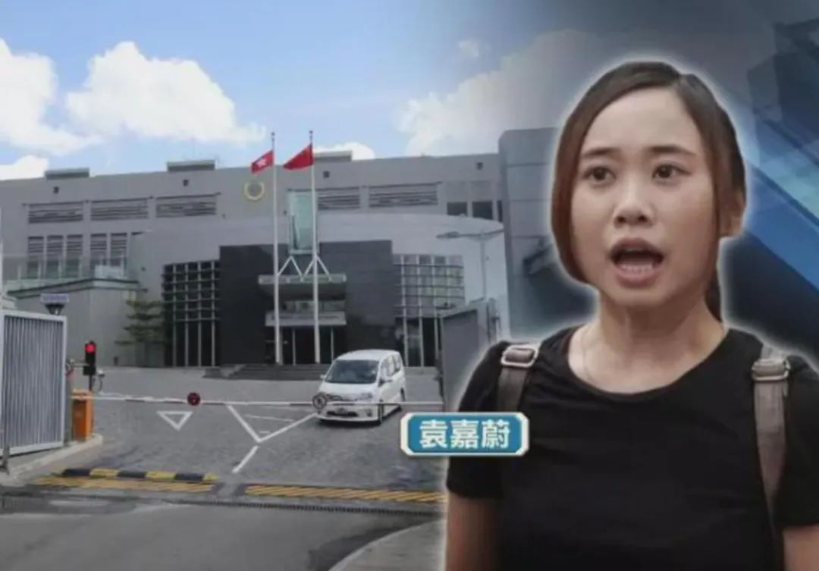

闹事女囚袁嘉蔚

事件恰恰发生在多名暴徒入狱的时期，反映了监狱正正是街头暴乱的延伸。

一国两制研究中心早前进行了一项国际激进化的研究，探讨激进化的成因、传播途径和应对方法等。在激进化传播途径方面其中一个就是在监狱内进行。

监狱的环境和管理模式会令囚犯感到恐惧和压抑，可能导致心灵上变得脆弱，在被煽动下容易受激进思想影响。

激进化作为一个逐渐趋向暴力的过程，如果不加以制止的话，很可能会演变成恐怖主义。这个问题需要惩教署正视。

1







目前，大量参与暴乱份子被判下狱，他们的聚集地集中到监狱内，监狱于是变成了激进思想传播的温床。

有组织背景（俗称黑帮）成员往往是监狱中的核心人士，他们带着入狱前在街头的「丰功伟绩」（或许还有一套自觉「高尚」的理念）在监狱里面逞作英雄，招兵买马，形成一股势力。

激进主义份子与之并无二致，他们入狱并不代表「激进化」的过程消停，反而可以利用监狱的环境散播激进思想，蛊惑煽动囚犯加入其行列。



在此，有两点值得拿出来讨论。

**第一，要如何堵塞监狱内激进思想的传播。**

我们认为，因应监狱的实际情况，把各个激进化的传播途径彻底封杀，基本上就可以阻止激进思想的传播。

针对挑动囚犯的情绪，惩教署应该在监狱内建立正向表现反馈的机制。

不少激进化研究指出，激进化的人很多都在生活中遭遇过各种不幸，这些不幸经历加上在监狱内的特定环境，容易被别有用心的人士煽动他们对现实的不满情绪，进而认同激进思想。

惩教署可以做的是正确引导他们，给予空间和机会让他们自我完善和发挥所长，并予以肯定，让他们肯定自己的价值。

这样他们才能脱离激进思想的论述，不会陷入持续的「生活不如意—认同激进思想」的恶性循环。

针对激进或极端组织成员的招揽，惩教人员要密切留意，不能让激进份子团伙形成。

若发现有激进份子向其他囚友传播激进思想，或利用他们的不幸经历支持其激进主义论述，要立即将其分隔开来，杜绝激进思想蔓延的空间。

**第二，要如何做好囚犯思想教育。**

1982年，监狱署（Prisons Department）易名为惩教署（Correctional Services Department），并调整功能和角色。

当时的港英政府就意识到，要减少罪案发生不能只靠惩罚，更重要的是予以教化，使囚犯改过自新，回归社会主流。

是次政治动乱，犯案入狱者基本上都热衷于偏激的政治信念，主观认为他们所做的事是「正确和公义的」。

要纠正这种歪念，就要令违法分子明白到他们的思想是错误的，无论如何也不应该使用暴力或违法手段表达诉求、争取目标。

不过，惩教署现时的更新计划主要为一般性犯案人士而设，对2019反修例运动暴乱份子这样有强烈政治意识的对象，很可能不太奏效，有必要调整教化工作。

惩教署可更新计划内容，有针对性地为从事更新工作人士作专门培训，以应付为大批的激进份子进行更新的重担。



外国有很多去激进化的应对方法可供借鉴，对此有专门研究的专家学者也为数不少，值得政府相关官员重视。

激进化是一种全球现象，香港在过去数年也未能幸免。

现在，重担落到了惩教署身上。希望署方能慎思明察，做好准备，加深对囚犯激进化的认识，并计划好应对和预防方案。这样，香港才能真正的恢复平静。

**不念过去**

**END**

**不畏将来**



袁匡俊，一国两制研究中心。

欢迎您投稿原创文章到简思智库，让您的声音被更多人听到



请长按下方二维码添加简思智库工作微信投稿。（或搜索添加微信ID：**GTT_CN**）









**感谢阅读，请关注我们，或点右下角“赞”和“在看”分享。**



### 精选留言

用户设置不下载评论